The Influence of Organizational Culture and Competency on Employee Performance with Work Discipline As A Mediation Variable

Pengaruh Budaya Organisasi dan Kompetensi Terhadap Kinerja Pegawai dengan Disiplin Kerja Sebagai Variabel Mediasi

Rahmat Adi Nugraha¹, Aty Herawati²
Magister Manajemen, Fakultas Ekonomi Bisnis dan Humaniora, Universitas Trilogi
¹odinugraha10@gmail.com, ²atyherawati@trilogi.ac.id

Abstract
This study aims to examine the effect of organizational culture and competence on employee performance with work discipline as an intervening variable at the Directorate General of Regional Development. This research is motivated by the importance of improving employee performance in supporting the achievement of organizational objectives, which is influenced by various internal factors such as organizational culture, competence, and work discipline. These variables are expected to contribute positively to sustainable improvements in employee performance. The respondents of this study consisted of all employees of the Directorate General of Regional Development, totaling 290 individuals. The sample size was determined using the Slovin formula, resulting in 169 respondents selected through a cluster sampling technique. The data analysis method employed in this study was Structural Equation Modeling (SEM) based on Partial Least Squares (PLS), utilizing SmartPLS version 4 software. The results of the study indicate that organizational culture and competence have a positive and significant effect on work discipline. In addition, work discipline also has a positive and significant effect on employee performance. However, competence does not have a direct significant effect on employee performance. Furthermore, the results of the indirect effect analysis reveal that work discipline is able to mediate the influence of organizational culture and competence on employee performance. These findings suggest that improving employee performance is not solely determined by individual competence but is also strongly influenced by organizational culture and the level of work discipline implemented.
Keywords: Organizational Culture, Competence, Work Discipline, Employee Performance.

Abstrak
Penelitian ini bertujuan untuk mengetahui pengaruh budaya organisasi dan kompetensi terhadap kinerja pegawai dengan disiplin kerja sebagai variabel Mediasi pada Direktorat Jenderal Bina Pembangunan Daerah. Penelitian ini dilatarbelakangi oleh pentingnya peningkatan kinerja pegawai dalam mendukung pencapaian tujuan organisasi, yang dipengaruhi oleh berbagai faktor internal seperti budaya organisasi, kompetensi, dan disiplin kerja. Diharapkan variabel-variabel tersebut dapat memberikan kontribusi positif dalam meningkatkan kinerja pegawai secara berkelanjutan. Responden dalam penelitian ini adalah seluruh pegawai Direktorat Jenderal Bina Pembangunan Daerah dengan jumlah populasi sebanyak 290 orang. Penentuan jumlah sampel dilakukan menggunakan rumus Slovin sehingga diperoleh sebanyak 169 responden, dengan teknik pengambilan sampel menggunakan cluster sampling. Metode analisis yang digunakan dalam penelitian ini adalah Structural Equation Modeling (SEM) berbasis Partial Least Squares (PLS) dengan bantuan perangkat lunak SmartPLS versi 4. Hasil penelitian menunjukkan bahwa budaya organisasi dan kompetensi berpengaruh positif dan signifikan terhadap disiplin kerja. Selain itu, disiplin kerja juga terbukti berpengaruh positif dan signifikan terhadap kinerja pegawai. Namun demikian, kompetensi tidak berpengaruh secara langsung terhadap kinerja pegawai. Hasil pengujian pengaruh tidak langsung menunjukkan bahwa disiplin kerja mampu memediasi pengaruh budaya organisasi dan kompetensi terhadap kinerja pegawai. Temuan ini menunjukkan bahwa peningkatan kinerja pegawai tidak hanya ditentukan oleh kompetensi individu, tetapi juga sangat dipengaruhi oleh budaya organisasi dan tingkat disiplin kerja yang diterapkan.
Kata Kunci: Budaya Organisasi, Kompetensi, Disiplin Kerja, Kinerja Pegawai.

- Pendahuluan
Pemerintah melalui Undang-Undang Nomor 23 Tahun 2014 tentang Pemerintahan Daerah memberikan kewenangan kepada daerah untuk menyelenggarakan urusan pemerintahan konkuren, baik yang bersifat wajib maupun pilihan. Dalam konteks ini, Direktorat Jenderal Bina Pembangunan Daerah (Ditjen Bangda) Kementerian Dalam Negeri berperan strategis dalam melakukan pembinaan, fasilitasi, dan sinkronisasi pembangunan daerah. Fungsi ini dijalankan guna mewujudkan tata kelola pemerintahan yang efektif serta mendukung percepatan capaian pembangunan nasional di tingkat daerah. Berdasarkan amanat Peraturan Presiden Nomor 137 Tahun 2022 tentang Kementerian Dalam Negeri, mengamanatkan bahwa Kementerian Dalam Negeri mempunyai tugas menyelenggarakan urusan di bidang pemerintahan dalam negeri untuk membantu presiden dalam menyelenggarakan pemerintahan negara. Dalam mendukung tugas tersebut, Ditjen Bina Pembangunan Daerah menyelenggarakan fungsi perumusan, penetapan, dan pelaksanaan kebijakan di bidang pembinaan urusan pemerintahan dan pembangunan daerah sesuai dengan ketentuan peraturan perundang-undangan.
Keberhasilan pelaksanaan tugas tersebut sangat ditentukan oleh kualitas kinerja pegawai. Kinerja pegawai menjadi indikator penting dalam mencerminkan efektivitas dan efisiensi organisasi. Namun, berdasarkan Laporan Kinerja Ditjen Bangda Tahun 2024, beberapa indikator belum mencapai target yang diharapkan. Salah satu Indikator Kinerja Utama (IKU), yaitu persentase capaian penerapan Standar Pelayanan Minimal (SPM) hanya tercapai sebesar 87,86% dari target 100%. Tidak tercapainya target ini menunjukkan adanya tantangan internal dalam pelaksanaan tugas. Salah satu penyebabnya adalah belum optimalnya budaya organisasi yang terbangun. Budaya organisasi berperan penting dalam membentuk perilaku, motivasi, dan semangat kerja pegawai. Budaya yang positif dapat meningkatkan loyalitas dan produktivitas pegawai .
Penelitian mengenai budaya organisasi menunjukkan adanya hasil yang beragam dalam memengaruhi variabel lain seperti disiplin kerja dan kinerja pegawai. Deshaspitri dan Elfiswandi (2025:45) menemukan bahwa budaya organisasi dapat memberikan pengaruh signifikan terhadap kinerja ASN, baik secara langsung maupun tidak langsung melalui variabel lain. Namun, temuan tersebut tidak selalu konsisten. Hartono (2025:393), misalnya, menyatakan bahwa budaya organisasi tidak berpengaruh signifikan terhadap disiplin kerja, sehingga menunjukkan bahwa implementasi nilai budaya belum tentu berdampak pada perilaku kerja pegawai. Sementara itu, penelitian Hasibuan et al. (2021:1) mengungkapkan bahwa budaya organisasi hanya berpengaruh sebagian terhadap kinerja pegawai. Perbedaan hasil ini mencerminkan bahwa kekuatan pengaruh budaya organisasi sangat bergantung pada konteks internal instansi, tingkat internalisasi nilai, serta dukungan faktor lain seperti motivasi dan lingkungan kerja.
Direktorat Jenderal Bina Pembangunan Daerah (Ditjen Bangda) Kementerian Dalam Negeri memiliki struktur organisasi yang kompleks dan berjenjang. Struktur ini terdiri dari satu sekretariat dan lima direktorat teknis, yaitu: Direktorat Perencanaan, Evaluasi dan Informasi Pembangunan Daerah; Direktorat Sinkronisasi Urusan Pemerintahan Daerah I sampai IV, yang masing-masing membawahi beberapa subdirektorat sesuai sektor tugasnya seperti pertanahan, pangan, pekerjaan umum, sosial budaya, hingga ketenagakerjaan. Sekretariat Ditjen mendukung fungsi administratif melalui Bagian Perencanaan, Keuangan, dan Umum, serta Kelompok Jabatan Fungsional. Setiap direktorat memiliki subbagian tata usaha dan kelompok jabatan fungsional sendiri, seperti perencana, analis kebijakan, serta pranata humas, yang menjalankan tugas teknis dan substantif di bidang pembangunan daerah.
Struktur yang terperinci ini mencerminkan keragaman peran dan tanggung jawab antarunit, sehingga menuntut keselarasan nilai budaya organisasi serta kompetensi yang sesuai pada setiap pegawai. Dalam konteks tersebut, budaya organisasi berfungsi sebagai landasan nilai dan perilaku kerja, sementara kompetensi menentukan kapasitas individu dalam menjalankan tugas. Namun demikian, koordinasi lintas unit memerlukan disiplin kerja yang tinggi untuk menjaga efektivitas pelaksanaan program.
Selain budaya organisasi, kompetensi pegawai juga merupakan faktor krusial. Kompetensi meliputi kombinasi antara pengetahuan, keterampilan, dan sikap kerja yang relevan. Berdasarkan Laporan Kinerja 2024, jumlah pegawai Ditjen Bangda sebanyak 290 orang, jauh di bawah kebutuhan ideal yang mencapai 924 pegawai, terutama pada jabatan fungsional teknis.
Hasil penelitian sebelumnya juga menunjukkan ketidakkonsistenan dalam pengaruh kompetensi terhadap disiplin kerja maupun kinerja pegawai. Deshaspitri dan Elfiswandi (2025:45) melaporkan bahwa kompetensi berpengaruh signifikan terhadap kinerja ASN, baik secara langsung maupun tidak langsung. Raharjo dan Yuniarti (2023:22) juga memperkuat temuan bahwa kompetensi memberikan kontribusi positif terhadap kinerja pegawai ASN di sektor pemerintahan. Namun, penelitian Iryanti et al. (2020:99) melaporkan bahwa kompetensi tidak selalu berpengaruh signifikan terhadap kinerja pegawai. Selain itu, Hasibuan et al. (2021:2) menyatakan bahwa kompetensi hanya berpengaruh sebagian terhadap kinerja. Penelitian oleh Sugiarto dan Pratama (2022:47) menemukan bahwa kompetensi berpengaruh signifikan terhadap efektivitas pelaksanaan tugas dan pencapaian target kerja pegawai ASN di sektor publik. Ketidaksesuaian kompetensi akan berdampak pada rendahnya kualitas pelayanan dan output kerja. budaya organisasi dan kompetensi tidak akan berdampak maksimal terhadap kinerja tanpa adanya disiplin kerja yang tinggi. Disiplin kerja mencerminkan kepatuhan terhadap aturan kerja, ketepatan waktu, serta tanggung jawab dalam menyelesaikan tugas. Disiplin menjadi jembatan antara kemampuan dan perilaku kerja dengan hasil kerja yang dicapai.
Disiplin kerja merupakan variabel yang sering diteliti sebagai faktor penentu kinerja maupun sebagai variabel mediasi, namun hasil penelitian sebelumnya menunjukkan variasi yang cukup besar. Sari dan Widodo (2023:19) menemukan bahwa disiplin kerja berperan sebagai mediator yang signifikan dalam hubungan antara lingkungan kerja dan kinerja pegawai sektor pemerintahan, menunjukkan pentingnya disiplin sebagai penghubung antara kondisi organisasi dan hasil kerja pegawai. Akan tetapi, Hartono (2025:393) menyatakan bahwa disiplin kerja tidak dipengaruhi secara signifikan oleh budaya organisasi, sehingga disiplin kerja tidak selalu menjadi hasil dari internalisasi nilai organisasi. Penelitian Hasibuan et al. (2021:193) juga mengungkapkan bahwa disiplin kerja hanya berpengaruh sebagian terhadap kinerja pegawai. Dengan demikian, disiplin kerja memiliki peran yang potensial namun belum sepenuhnya konsisten dalam memediasi pengaruh budaya organisasi dan kompetensi terhadap kinerja. Hal ini menunjukkan perlunya pengujian lebih lanjut mengenai posisi disiplin kerja dalam model struktural organisasi pemerintahan, terutama sebagai variabel mediasi.
Di lingkungan Ditjen Bangda, permasalahan disiplin kerja masih ditemukan, baik dalam bentuk ketidakhadiran, keterlambatan, maupun ketidakkonsistenan dalam menyelesaikan tugas. Hal ini dapat menghambat pencapaian tujuan organisasi meskipun pegawai memiliki kompetensi yang baik. Mengingat kompleksitas peran Ditjen Bangda dalam mendukung pembangunan daerah dan terbatasnya sumber daya yang tersedia, penting dilakukan kajian mendalam mengenai faktor-faktor internal organisasi yang memengaruhi kinerja pegawai, terutama dari aspek budaya organisasi, kompetensi, dan disiplin kerja sebagai penghubungnya.
Penelitian ini relevan dengan kebutuhan instansi untuk menyusun strategi pengembangan SDM berbasis data dan evidence-based policy. Hasil penelitian diharapkan mampu memberikan masukan dalam menyusun kebijakan manajemen kinerja, pembinaan budaya kerja, serta program peningkatan kompetensi dan kedisiplinan pegawai.
Berdasarkan latar belakang tersebut, penelitian ini bertujuan untuk menganalisis dan menguji pengaruh budaya organisasi dan kompetensi terhadap capaian kinerja pegawai, serta melihat sejauh mana disiplin kerja memediasi hubungan tersebut di lingkungan Ditjen Bina Pembangunan Daerah Kementerian Dalam Negeri. maka penulis tertarik untuk melakukan penelitian dengan judul “Pengaruh Budaya Organisasi Dan Kompetensi Terhadap Kinerja Pegawai Dengan Disiplin Kerja Sebagai Variabel Mediasi”.

- Metode
Jenis Penelitian
Pada penelitian ini, peneliti menggunakan strategi penelitian yaitu strategi asosiatif dengan menggunakan pendekatan kuantitatif. Strategi asosiatif yaitu suatu strategi penelitian yang melakukan pendekatan mengenai hubungan dari dua variabel atau lebih. Pada penelitian ini strategi asosiatif digunakan untuk mengetahui pengaruh dari Budaya Organisasi (X1) dan Kompetensi (X2) yang merupakan variabel bebas terhadap Kinerja Pegawai (Y), Disiplin Kerja (M) yang merupakan variabel terikat.

Populasi dan Sampel
Populasi penelitian ini adalah seluruh pegawai Direktorat Jenderal Bina Pembangunan Daerah Kementerian Dalam Negeri yang berjumlah 290 orang dan tersebar di beberapa unit kerja. Penetapan populasi didasarkan pada kesesuaian karakteristik pegawai dengan tujuan penelitian, yaitu menganalisis pengaruh budaya organisasi dan kompetensi terhadap kinerja pegawai dengan disiplin kerja sebagai variabel mediasi. Populasi didefinisikan sebagai keseluruhan elemen penelitian yang memiliki karakteristik tertentu dan menjadi sasaran generalisasi, sebagaimana dikemukakan oleh Pasaribu et al. (2022:53).
Sampel merupakan bagian dari populasi yang dipilih untuk mewakili karakteristik populasi secara keseluruhan dengan mempertimbangkan keterbatasan waktu, biaya, dan tenaga (Pasaribu et al., 2022:55). Penentuan jumlah sampel menggunakan rumus Slovin dengan tingkat kesalahan 5%, sehingga dari populasi 290 pegawai diperoleh 169 responden. Penggunaan rumus Slovin dinilai tepat karena jumlah populasi diketahui secara pasti dan peneliti menetapkan tingkat kesalahan tertentu (Arikunto, 2023:104). Teknik pengambilan sampel yang digunakan adalah cluster sampling berdasarkan unit kerja yang dikombinasikan dengan proportional sampling untuk menentukan jumlah sampel secara proporsional pada setiap klaster.
$$n_{i}=\frac{N_{i}}{N}×n$$
Keterangan:
$n_{i}$= jumlah sampel pada unit kerja ke-i
$N_{i}$= jumlah populasi pada unit kerja ke-i
$N$= jumlah populasi keseluruhan
$n$= jumlah sampel keseluruhan
Contoh perhitungan pada Sekretariat Direktorat Jenderal Bina Pembangunan Daerah:
$$n_{i}=\frac{65}{290}×169 \\ n_{i}=37,89≈38$$
Penggunaan teknik cluster sampling yang dikombinasikan dengan proportional sampling bertujuan agar setiap unit kerja di lingkungan Direktorat Jenderal Bina Pembangunan Daerah memiliki kesempatan yang sama untuk terwakili dalam sampel penelitian. Cluster sampling digunakan karena populasi tersebar dalam beberapa unit kerja, sedangkan proportional sampling berfungsi menjaga keseimbangan jumlah sampel sesuai proporsi pegawai pada masing-masing unit kerja (Arikunto, 2023:132). Dengan teknik ini, diperoleh total 169 responden yang terdistribusi secara proporsional di seluruh unit kerja, sehingga sampel dinilai representatif dan hasil penelitian dapat digeneralisasikan ke seluruh populasi pegawai Direktorat Jenderal Bina Pembangunan Daerah Kementerian Dalam Negeri.

Teknik Pengumpulan Data
Penelitian ini menggunakan data primer yang diperoleh secara langsung dari sumber penelitian, yaitu pegawai Direktorat Jenderal Bina Pembangunan Daerah Kementerian Dalam Negeri. Data primer dikumpulkan melalui metode survei dengan instrumen kuesioner, sesuai dengan pendapat Sugiyono (2021:456) yang menyatakan bahwa data primer diperoleh langsung oleh peneliti dari sumber pertama. Metode survei digunakan untuk memperoleh opini dan pendapat responden melalui pengisian kuesioner selama periode penelitian yang dimulai sejak Januari 2025.
Kuesioner disusun dalam bentuk pertanyaan tertutup dan disebarkan secara daring menggunakan Google Form. Instrumen penelitian diukur menggunakan skala Likert 1–5 yang digunakan untuk mengukur sikap, pendapat, dan persepsi responden terhadap fenomena yang diteliti (Sugiyono, 2017:142; Sugiyono, 2021:93).

- Hasil dan Pembahasan
Gambaran Demografis Responden
Tabel 1. Karakteristik Demografis Responden
No. | Uraian | Frekuensi (orang) | Persentase (%)
1 | Jenis Kelamin Responden
1 | Laki-laki | 102 | 60,36
1 | Perempuan | 67 | 39,64
2 | Pendidikan
2 | SMA | 20 | 12,10
2 | D3 | 13 | 7,70
2 | S1 | 119 | 70,30
2 | S2 | 17 | 9,90
3 | Usia
3 | <31 Tahun | 69 | 40,70
3 | 31-40 Tahun | 61 | 36,30
3 | 41-50 Tahun | 24 | 14,30
3 | >51 Tahun | 15 | 8,80
Sumber: Lampiran diolah, 2025

Berdasarkan tabel karakteristik responden, dapat diketahui bahwa pegawai Direktorat Jenderal Bina Pembangunan Daerah Kementerian Dalam Negeri yang menjadi responden memiliki karakteristik yang beragam ditinjau dari jenis kelamin, tingkat pendidikan, dan usia. Dari aspek jenis kelamin, responden didominasi oleh pegawai laki-laki, meskipun keterwakilan pegawai perempuan juga cukup signifikan dalam mendukung pelaksanaan tugas organisasi. Dari sisi tingkat pendidikan, mayoritas responden memiliki latar belakang pendidikan tinggi, yang mencerminkan kompetensi sumber daya manusia dalam menjalankan tugas dan tanggung jawab di bidang pembangunan daerah. Sementara itu, berdasarkan usia, sebagian besar responden berada pada kelompok usia produktif, yang berpotensi memberikan kontribusi optimal terhadap kinerja organisasi.

Analisis Partial Least Squares (PLS)
Analisis Outer Model
Analisis model pengukuran ini dilakukan untuk mengetahui bahwa nilai yang digunakan sudah valid dan reliabel untuk pengukuran (Ghozali, 2021). Outer model berfokus pada hubungan antara variabel laten dan indikator. Pengujian pada outer model bertujuan untuk memastikan bahwa instrumen yang digunakan untuk mengukur variabel laten memiliki validitas dan reliabilitas yang baik. Ada tiga jenis pengujian utama dalam outer model yaitu Convergent Validity, Discriminant Validity, dan Construct Reliability. Berikut gambar yang menunjukan hasil model struktural:
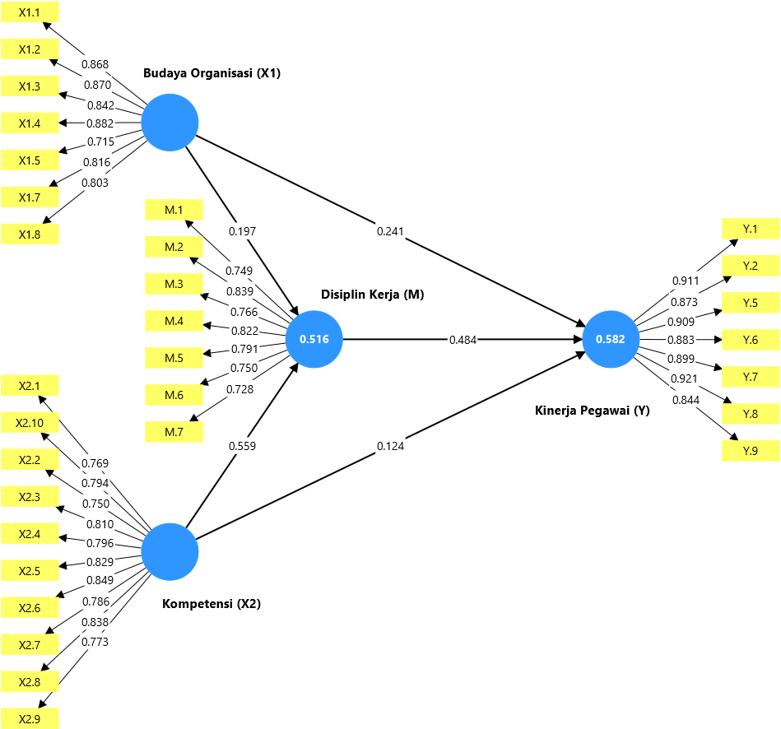
Gambar 1. Hasil Model Struktural
Sumber: Lampiran diolah, 2025

Convergent Validity
Uji validitas bertujuan memastikan indikator mampu mengukur konstruk laten secara tepat. Dalam PLS-SEM, validitas konvergen dinilai berdasarkan nilai outer loading masing-masing indikator terhadap konstruknya (Ghozali, 2021).

Loading Faktor
Menurut Ghozali (2021), indikator memenuhi validitas konvergen apabila memiliki nilai loading factor ≥ 0,70. Namun, pada tahap awal penelitian pengembangan, nilai 0,60–0,70 masih dapat diterima dengan evaluasi lanjutan. Hasil convergent validity tahap akhir disajikan pada tabel berikut.
Tabel 2. Hasil Outer Loading Uji Convergent Validity Akhir (Tahap 3)
Variabel | Indikator | Loading Factor | Signifikansi
Budaya Organisasi (X1) | X1.1 | 0.868 | Valid
Budaya Organisasi (X1) | X1.2 | 0.870 | Valid
Budaya Organisasi (X1) | X1.3 | 0.842 | Valid
Budaya Organisasi (X1) | X1.4 | 0.882 | Valid
Budaya Organisasi (X1) | X1.5 | 0.715 | Valid
Budaya Organisasi (X1) | X1.7 | 0.816 | Valid
Budaya Organisasi (X1) | X1.8 | 0.803 | Valid
Kompetensi (X2) | X2.1 | 0.769 | Valid
Kompetensi (X2) | X2.2 | 0.750 | Valid
Kompetensi (X2) | X2.3 | 0.810 | Valid
Kompetensi (X2) | X2.4 | 0.796 | Valid
Kompetensi (X2) | X2.5 | 0.829 | Valid
Kompetensi (X2) | X2.6 | 0.849 | Valid
Kompetensi (X2) | X2.7 | 0.786 | Valid
Kompetensi (X2) | X2.8 | 0.838 | Valid
Kompetensi (X2) | X2.9 | 0.773 | Valid
Kompetensi (X2) | X2.10 | 0.794 | Valid
Kinerja Pegawai (Y) | Y.1 | 0.911 | Valid
Kinerja Pegawai (Y) | Y.2 | 0.873 | Valid
Kinerja Pegawai (Y) | Y.5 | 0.909 | Valid
Kinerja Pegawai (Y) | Y.6 | 0.883 | Valid
Kinerja Pegawai (Y) | Y.7 | 0.899 | Valid
Kinerja Pegawai (Y) | Y.8 | 0.921 | Valid
Kinerja Pegawai (Y) | Y.9 | 0.844 | Valid
Disiplin Kerja (M) | M.1 | 0.749 | Valid
Disiplin Kerja (M) | M.2 | 0.839 | Valid
Disiplin Kerja (M) | M.3 | 0.766 | Valid
Disiplin Kerja (M) | M.4 | 0.822 | Valid
Disiplin Kerja (M) | M.5 | 0.791 | Valid
Disiplin Kerja (M) | M.6 | 0.750 | Valid
Disiplin Kerja (M) | M.7 | 0.728 | Valid
Sumber: Lampiran diolah, 2025

Berdasarkan evaluasi model pengukuran (outer model), pengujian dilakukan secara bertahap hingga memenuhi kriteria validitas konvergen. Pada tahap pertama, sebagian besar indikator pada variabel Budaya Organisasi, Kompetensi, Disiplin Kerja, dan Kinerja Pegawai memiliki nilai loading factor di atas 0,70, namun masih terdapat beberapa indikator dengan nilai di bawah batas tersebut, yaitu X1.6, M.8, dan Y.3, sehingga belum merepresentasikan konstruk laten secara optimal. Pada tahap kedua, setelah penyesuaian model, masih ditemukan indikator Y.4 dengan nilai loading factor di bawah 0,70. Oleh karena itu, indikator X1.6, M.8, Y.3, dan Y.4 dinyatakan tidak valid dan dikeluarkan dari model.
Setelah penghapusan indikator tidak valid, pengujian tahap ketiga menunjukkan seluruh indikator yang tersisa telah memiliki nilai loading factor di atas 0,70 pada masing-masing variabel, sehingga seluruh indikator dinyatakan valid dan memenuhi kriteria validitas konvergen. Dengan demikian, model pengukuran dinyatakan layak dan dapat digunakan untuk analisis struktural (inner model) pada tahap selanjutnya.
Tabel 3. Hasil AVE Uji Convergent Validity
Variabel | Average Variance Extracted | Keterangan
Budaya Organisasi X1) | 0.688 | Valid
Kompetensi (X2) | 0.640 | Valid
Kinerja Pegawai (Y) | 0.795 | Valid
Disiplin Kerja (M) | 0.607 | Valid

Sumber: Lampiran diolah, 2025

Berdasarkan hasil pengolahan data, nilai Average Variance Extracted (AVE) pada variabel Budaya Organisasi (X1) sebesar 0,688, Kompetensi (X2) sebesar 0,640, Kinerja Pegawai (Y) sebesar 0,795, dan Disiplin Kerja (M) sebesar 0,607. Seluruh nilai AVE berada di atas batas minimum 0,50, sehingga masing-masing konstruk dinyatakan mampu menjelaskan varians indikatornya dengan baik. Dengan demikian, seluruh variabel telah memenuhi kriteria validitas konvergen dan model pengukuran dinyatakan valid untuk dilanjutkan ke tahap pengujian berikutnya.

Discriminant Validity
Uji validitas diskriminan dilakukan untuk memastikan bahwa setiap konstruk laten memiliki perbedaan yang jelas dengan konstruk lainnya. Pengujian dilakukan melalui analisis cross loading, di mana nilai loading suatu indikator terhadap konstruk yang diukurnya harus lebih tinggi dibandingkan dengan nilai loading terhadap konstruk lain (Ghozali, 2021).

Cross Loading
Indikator dinyatakan valid apabila nilai cross loading pada konstruknya lebih tinggi dibandingkan dengan konstruk lainnya. Hasil pengujian cross loading diperoleh melalui pengolahan data menggunakan SmartPLS versi 4 dan disajikan pada Tabel 4 Hasil Cross Loading Uji Discriminant Validity.
Tabel 4. Hasil Cross Loading Uji Discriminant Validity
Indikator | Budaya Organisasi | Kompetensi | Kinerja Pegawai | Disiplin Kerja | Keterangan
X1.1 | 0.868 | 0.681 | 0.563 | 0.568 | Valid
X1.2 | 0.870 | 0.679 | 0.571 | 0.555 | Valid
X1.3 | 0.842 | 0.604 | 0.496 | 0.477 | Valid
X1.4 | 0.882 | 0.606 | 0.582 | 0.511 | Valid
X1.5 | 0.715 | 0.599 | 0.497 | 0.462 | Valid
X1.7 | 0.816 | 0.571 | 0.445 | 0.458 | Valid
X1.8 | 0.803 | 0.610 | 0.502 | 0.534 | Valid
X2.1 | 0.571 | 0.769 | 0.511 | 0.592 | Valid
X2.2 | 0.586 | 0.750 | 0.460 | 0.616 | Valid
X2.3 | 0.603 | 0.810 | 0.401 | 0.496 | Valid
X2.4 | 0.641 | 0.796 | 0.406 | 0.546 | Valid
X2.5 | 0.586 | 0.829 | 0.473 | 0.525 | Valid
X2.6 | 0.608 | 0.849 | 0.433 | 0.547 | Valid
X2.7 | 0.540 | 0.786 | 0.453 | 0.428 | Valid
X2.8 | 0.632 | 0.838 | 0.547 | 0.540 | Valid
X2.9 | 0.553 | 0.773 | 0.616 | 0.597 | Valid
X2.10 | 0.659 | 0.794 | 0.736 | 0.674 | Valid
Y.1 | 0.528 | 0.552 | 0.911 | 0.656 | Valid
Y.2 | 0.574 | 0.578 | 0.873 | 0.661 | Valid
Y.5 | 0.592 | 0.599 | 0.909 | 0.616 | Valid
Y.6 | 0.550 | 0.538 | 0.883 | 0.574 | Valid
Y.7 | 0.543 | 0.562 | 0.899 | 0.679 | Valid
Y.8 | 0.564 | 0.600 | 0.921 | 0.688 | Valid
Y.9 | 0.599 | 0.608 | 0.844 | 0.615 | Valid
M.1 | 0.481 | 0.623 | 0.651 | 0.749 | Valid
M.2 | 0.488 | 0.548 | 0.671 | 0.839 | Valid
M.3 | 0.522 | 0.542 | 0.495 | 0.766 | Valid
M.4 | 0.489 | 0.588 | 0.498 | 0.822 | Valid
M.5 | 0.319 | 0.354 | 0.479 | 0.791 | Valid
M.6 | 0.385 | 0.420 | 0.428 | 0.750 | Valid
M.7 | 0.595 | 0.667 | 0.612 | 0.728 | Valid
Sumber: Lampiran diolah, 2025

Berdasarkan hasil cross loading, seluruh indikator memiliki nilai loading tertinggi pada konstruknya masing-masing dibandingkan dengan konstruk lain. Hal ini menunjukkan bahwa seluruh variabel telah memenuhi validitas diskriminan dan tidak terjadi tumpang tindih antar konstruk, sehingga model pengukuran dinyatakan layak.

Heterotrait–Monotrait Ratio (HTMT)
Pengujian validitas diskriminan juga dilakukan menggunakan Heterotrait–Monotrait Ratio (HTMT). Mengacu pada Henseler et al., konstruk dinyatakan valid secara diskriminan apabila nilai HTMT < 0,90 untuk konstruk yang berbeda secara konseptual.
Tabel 5. Hasil HTMT
 | Budaya Organisasi | Disiplin Kerja | Kinerja Pegawai | Kompetensi
Budaya Organisasi
Disiplin Kerja | 0.660
Kinerja Pegawai | 0.671 | 0.759
Kompetensi | 0.802 | 0.736 | 0.664
Sumber: Lampiran diolah, 2025

Berdasarkan hasil pengujian HTMT, seluruh nilai hubungan antar konstruk berada di bawah batas 0,90, baik antara Budaya Organisasi, Disiplin Kerja, Kompetensi, maupun Kinerja Pegawai. Hal ini menunjukkan bahwa setiap konstruk memiliki perbedaan yang memadai dan tidak terjadi tumpang tindih konsep. Dengan demikian, seluruh konstruk telah memenuhi kriteria validitas diskriminan berdasarkan pendekatan HTMT.

Construct Reliability
Uji reliabilitas konstruk dilakukan untuk menilai konsistensi internal indikator dalam mengukur konstruk. Dalam analisis PLS-SEM, reliabilitas dievaluasi menggunakan Composite Reliability dan Cronbach’s Alpha. Mengacu pada Ghozali (2021), konstruk dinyatakan reliabel apabila nilai Composite Reliability berada pada kisaran 0,60–0,70 atau lebih, serta nilai Cronbach’s Alpha > 0,60 untuk studi eksploratif.
Tabel 6. Nilai Cronbach’s Alpha dan Composite Reliability
Variabel | Cronbach Alpha | Composite Reliability | Kesimpulan
Budaya Organisasi (X1) | 0.924 | 0.927 | Reliabel
Kompetensi (X2) | 0.938 | 0.943 | Reliabel
Kinerja Pegawai (Y) | 0.957 | 0.958 | Reliabel
Disiplin Kerja (M) | 0.892 | 0.898 | Reliabel
Sumber: Lampiran diolah, 2025
Seluruh variabel penelitian memiliki nilai Cronbach’s Alpha dan Composite Reliability di atas batas minimum, sehingga instrumen penelitian dinyatakan reliabel dan layak digunakan dalam pengujian model struktural (inner model).

Analisis Inner Model
Pengujian Hipotesis
Pengujian hipotesis dilakukan menggunakan teknik bootstrapping pada PLS-SEM dengan kriteria signifikansi p-value < 0,05. Hubungan antar variabel yang signifikan menunjukkan bahwa hipotesis penelitian memiliki dukungan statistik yang kuat, baik pada pengaruh langsung maupun tidak langsung.
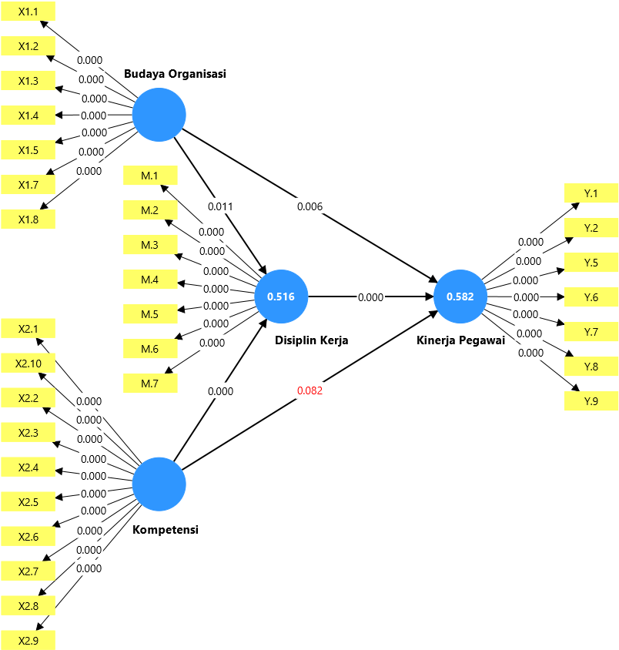
Gambar 2. Model Hasil Bootstrapping tahap 1
Sumber: Lampiran diolah, 2025

Tabel hasil bootstrapping efek langsung (direct effect) tahap 1 dapat dilihat pada tabel sebagai berikut:
Tabel 7. Hasil Path Coefficient Bootstrapping direct effect tahap 1
Koefisien Jalur | Original sample (O) | Sample mean (M) | Standard deviation (STDEV) | P values | Ket.
Budaya Organisasi -> Disiplin Kerja | 0.197 | 0.198 | 0.086 | 0.011 | Terbukti
Kompetensi -> Disiplin Kerja | 0.559 | 0.557 | 0.080 | 0.000 | Terbukti
Disiplin Kerja -> Kinerja Pegawai | 0.484 | 0.484 | 0.060 | 0.000 | Terbukti
Budaya Organisasi -> Kinerja Pegawai | 0.241 | 0.240 | 0.096 | 0.006 | Terbukti
Kompetensi -> Kinerja Pegawai | 0.124 | 0.131 | 0.089 | 0.082 | Tidak Terbukti
Sumber: Lampiran diolah, 2025

- Budaya Organisasi → Disiplin Kerja
Budaya organisasi berpengaruh positif dan signifikan terhadap disiplin kerja (β = 0,197; p = 0,011), yang menunjukkan bahwa budaya organisasi yang baik dapat meningkatkan disiplin kerja pegawai.
- Kompetensi → Disiplin Kerja
Kompetensi berpengaruh positif dan signifikan terhadap disiplin kerja (β = 0,559; p = 0,000), sehingga peningkatan kompetensi mendorong disiplin kerja yang lebih baik.
- Disiplin Kerja → Kinerja Pegawai
Disiplin kerja berpengaruh positif dan sangat signifikan terhadap kinerja pegawai (β = 0,484; p = 0,000), yang menunjukkan peran penting disiplin dalam meningkatkan kinerja.
- Budaya Organisasi → Kinerja Pegawai
Budaya organisasi berpengaruh positif dan signifikan terhadap kinerja pegawai (β = 0,241; p = 0,006).
- Kompetensi → Kinerja Pegawai
Kompetensi tidak berpengaruh signifikan terhadap kinerja pegawai (β = 0,124; p = 0,082). Oleh karena itu, jalur pengaruh langsung Kompetensi terhadap Kinerja Pegawai dihilangkan untuk memperoleh model yang lebih parsimonious sesuai prinsip theoretical parsimony (Hair et al., 2022).
Model struktural akhir selanjutnya digunakan sebagai hasil bootstrapping tahap akhir.
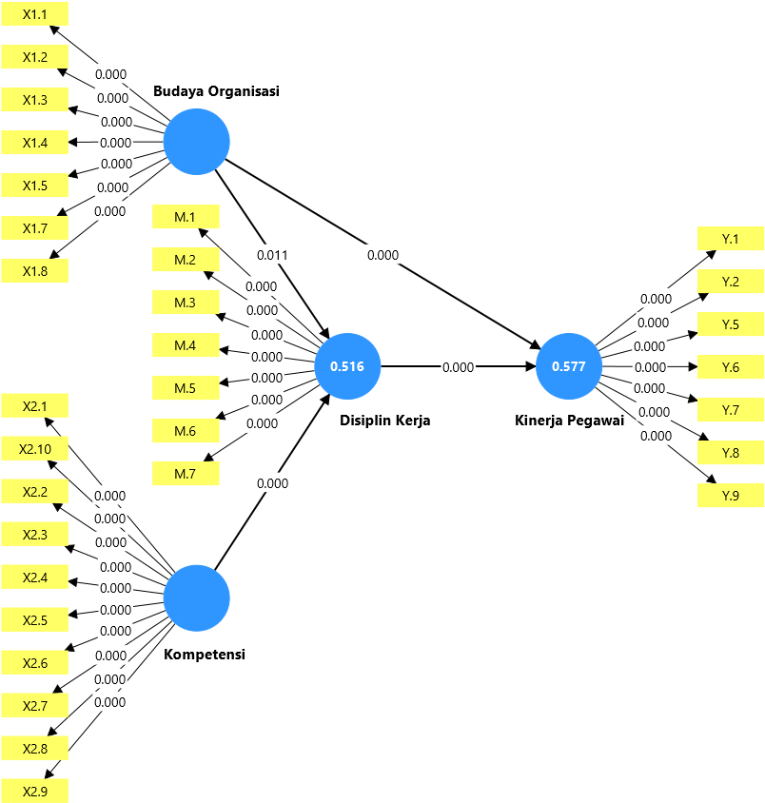
Gambar 3. Model Hasil Bootstrapping tahap 2
Sumber: Lampiran diolah, 2025

Tabel hasil bootstrapping efek langsung (direct effect) tahap akhir dapat dilihat pada tabel sebagai berikut:
Tabel 8. Hasil Path Coefficient Bootstrapping direct effect tahap akhir
Koefisien Jalur | Original sample (O) | Sample mean (M) | Standard deviation (STDEV) | P values | Ket
Budaya Organisasi -> Disiplin Kerja | 0.199 | 0.199 | 0.086 | 0.011 | Terbukti
Kompetensi -> Disiplin Kerja | 0.557 | 0.556 | 0.080 | 0.000 | Terbukti
Disiplin Kerja -> Kinerja Pegawai | 0.533 | 0.536 | 0.058 | 0.000 | Terbukti
Budaya Organisasi -> Kinerja Pegawai | 0.304 | 0.304 | 0.067 | 0.000 | Terbukti
Sumber: Lampiran diolah, 2025

- Pengaruh Budaya Organisasi terhadap Disiplin Kerja
Hasil pengujian menunjukkan bahwa Budaya Organisasi berpengaruh positif dan signifikan terhadap Disiplin Kerja (β = 0,199; p = 0,011 < 0,05), yang berarti semakin baik budaya organisasi maka semakin meningkat disiplin kerja pegawai.
- Pengaruh Kompetensi terhadap Disiplin Kerja
Kompetensi terbukti berpengaruh positif dan signifikan terhadap Disiplin Kerja (β = 0,557; p = 0,000 < 0,05), sehingga peningkatan kompetensi akan meningkatkan disiplin kerja pegawai.
- Pengaruh Disiplin Kerja terhadap Kinerja Pegawai
Disiplin Kerja berpengaruh positif dan sangat signifikan terhadap Kinerja Pegawai (β = 0,533; p = 0,000 < 0,05), yang menunjukkan bahwa disiplin kerja yang baik mendorong peningkatan kinerja pegawai.
- Pengaruh Budaya Organisasi terhadap Kinerja Pegawai
Budaya Organisasi berpengaruh positif dan signifikan terhadap Kinerja Pegawai (β = 0,304; p = 0,000 < 0,05), sehingga perbaikan budaya organisasi dapat meningkatkan kinerja pegawai.
Meskipun pengaruh langsung Kompetensi terhadap Kinerja Pegawai dihilangkan, Kompetensi tetap berperan melalui pengaruh tidak langsung dengan perantaraan Disiplin Kerja. Temuan ini menunjukkan bahwa Disiplin Kerja berfungsi sebagai mediator penuh (full mediation) dalam hubungan antara Kompetensi dan Kinerja Pegawai, sehingga memperjelas mekanisme pembentukan kinerja pegawai di lingkungan Direktorat Jenderal Bina Pembangunan Daerah.

Hasil bootstrapping efek tidak langsung (indirect effect)
Hasil pengujian efek tidak langsung melalui bootstrapping disajikan pada tabel berikut.
Tabel 9. Hasil Path Coefficient Bootstrapping indirect effect
Koefisien Jalur | Original sample (O) | Sample mean (M) | Standard deviation (STDEV) | P values | Ket.
Budaya Organisasi -> Disiplin Kerja -> Kinerja Pegawai | 0.106 | 0.106 | 0.046 | 0.011 | Terbukti
Kompetensi -> Disiplin Kerja -> Kinerja Pegawai | 0.297 | 0.299 | 0.056 | 0.000 | Terbukti
Sumber: Lampiran diolah, 2025

- Pengaruh Budaya Organisasi terhadap Kinerja Pegawai melalui Disiplin Kerja
Hasil pengujian menunjukkan bahwa Budaya Organisasi berpengaruh tidak langsung secara positif dan signifikan terhadap Kinerja Pegawai melalui Disiplin Kerja (β = 0,106; p = 0,011 < 0,05).
- Pengaruh Kompetensi terhadap Kinerja Pegawai melalui Disiplin Kerja
Kompetensi juga memiliki pengaruh tidak langsung yang positif dan signifikan terhadap Kinerja Pegawai melalui Disiplin Kerja (β = 0,297; p = 0,000 < 0,05).

Koefisien Determinasi (R²)
Koefisien determinasi (R²) digunakan untuk mengukur kemampuan variabel independen dalam menjelaskan variasi variabel dependen. Menurut Ghozali (2021), nilai R² sebesar 0,19 dikategorikan lemah, 0,33 sedang, dan 0,67 kuat.
Tabel 10. Hasil R Square (R²)
Variabel | R-square | R-square adjusted | Model Prediksi
Disiplin Kerja (M) | 0.516 | 0.510 | Sedang
Kinerja Pegawai (Y) | 0.577 | 0.572 | Sedang
Sumber: Lampiran diolah, 2025

Berdasarkan hasil pengolahan data, variabel Disiplin Kerja (M) memiliki nilai R² sebesar 0,516, yang berarti 51,6% variasinya dijelaskan oleh Budaya Organisasi dan Kompetensi, sedangkan 48,4% dipengaruhi faktor lain di luar model. Nilai ini termasuk kategori sedang, menunjukkan kemampuan prediksi yang cukup baik.
Selanjutnya, variabel Kinerja Pegawai (Y) memiliki nilai R² sebesar 0,577, yang menunjukkan bahwa 57,7% variasi Kinerja Pegawai dijelaskan oleh variabel dalam model, sementara 42,3% dipengaruhi faktor lain. Nilai tersebut juga berada pada kategori sedang. Dengan demikian, model penelitian memiliki daya jelas yang moderat dan layak digunakan untuk analisis struktural lebih lanjut.

Predictive Relevance (Q²)
Relevansi prediktif model struktural dalam penelitian ini dievaluasi menggunakan nilai Q-square (Q²). Pengujian Q² bertujuan untuk menilai kemampuan model dalam memprediksi variabel endogen, sehingga model tidak hanya memiliki daya jelas (explanatory power), tetapi juga memiliki kemampuan prediktif (predictive relevance). Menurut Chin (2010), model struktural dalam pendekatan Partial Least Squares Structural Equation Modeling (PLS-SEM) dinyatakan memiliki relevansi prediktif apabila nilai Q² lebih besar dari nol.
Untuk menghitung nilai Q-square (Q²) digunakan rumus sebagai berikut (Chin, 2010):
$$Q^{2}=1-(1-R_{1}^{2})(1-R_{2}^{2})$$
di mana $R^{2}$merupakan nilai R-square dari masing-masing variabel endogen dalam model. Berdasarkan hasil analisis, diperoleh nilai R-square Disiplin Kerja (M) sebesar 0,516 dan R-square Kinerja Pegawai (Y) sebesar 0,577. Dengan demikian, perhitungan nilai Q² dilakukan sebagai berikut:
$$Q^{2}=1-(1-0,516)(1-0,577) \\ Q^{2}=1-(0,484)(0,423) \\ Q^{2}=1-0,2047 \\ Q^{2}=0,795$$
Hasil perhitungan menunjukkan bahwa nilai Q² sebesar 0,795, yang berarti lebih besar dari nol. Mengacu pada kriteria yang dikemukakan oleh Chin (2010), nilai Q² yang tinggi menunjukkan bahwa model penelitian memiliki relevansi prediktif yang sangat kuat. Setelah model struktural dinyatakan memiliki relevansi prediktif yang kuat berdasarkan nilai Q², tahap selanjutnya dalam evaluasi model adalah pengujian kesesuaian model secara keseluruhan.

Chi-Square (X²)
Penelitian ini melanjutkan analisis dengan menggunakan uji Chi-Square (χ²) guna menilai kesesuaian antara model yang diestimasi dengan data empiris yang digunakan.
Tabel 14. Hasil Chi Square
Parameter | Rule Of Thumb | Nilai Parameter | Keterangan
Chi-square | χ² statistik ≥ χ² tabel | 1.667.647 ≥ 44.985 | Fit

Berdasarkan hasil pengujian kesesuaian model menggunakan uji Chi-Square (χ²), diperoleh nilai χ² hitung sebesar 1.667,647, sedangkan nilai χ² tabel pada tingkat signifikansi 0,05 sebesar 44,985. Kriteria pengujian menyatakan bahwa model dinyatakan layak (fit) apabila nilai χ² hitung lebih besar atau sama dengan χ² tabel.
Hasil perbandingan menunjukkan bahwa nilai χ² hitung lebih besar dibandingkan χ² tabel (1.667,647 ≥ 44,985). Dengan demikian, model yang dibangun telah memenuhi kriteria kesesuaian model berdasarkan uji Chi-Square. Temuan ini mengindikasikan bahwa model struktural yang dikembangkan dapat dikatakan sesuai dengan data empiris. Oleh karena itu, model penelitian dinyatakan fit dan layak.

Pembahasan Hipotesis
- Pengaruh Budaya Organisasi terhadap Disiplin Kerja
Hasil penelitian menunjukkan bahwa budaya organisasi berpengaruh positif dan signifikan terhadap disiplin kerja pegawai. Nilai, norma, dan kebiasaan kerja yang terinternalisasi mendorong perilaku kerja yang tertib dan patuh. Meskipun demikian, aspek perhatian pimpinan terhadap kesejahteraan pegawai masih perlu ditingkatkan agar pembentukan disiplin kerja lebih optimal. Temuan ini sejalan dengan Robbins dan Coulter (2021) serta didukung penelitian Deshaspitri dan Elfiswandi (2025) dan Diana dan Subagio (2022).
- Pengaruh Kompetensi terhadap Disiplin Kerja
Kompetensi terbukti berpengaruh positif dan signifikan terhadap disiplin kerja. Pegawai dengan pengetahuan, keterampilan, dan sikap kerja yang baik cenderung lebih patuh terhadap prosedur. Namun, kesenjangan pada kompetensi teknologi informasi masih memengaruhi konsistensi disiplin. Temuan ini mendukung teori Wibowo (2021) dan penelitian Sari dan Widowati (2023) serta Tarigan (2023).
- Pengaruh Disiplin Kerja terhadap Kinerja Pegawai
Disiplin kerja berpengaruh positif dan signifikan terhadap kinerja pegawai. Pengelolaan waktu kerja yang baik berkorelasi dengan kualitas dan ketepatan waktu hasil kerja. Ketidakkonsistenan dalam mematuhi arahan atasan masih menjadi kendala dalam pencapaian kinerja optimal. Hasil ini sejalan dengan Hasibuan (2021) serta penelitian Setyowati (2024) dan Zulhakim (2021).
- Pengaruh Budaya Organisasi terhadap Kinerja Pegawai melalui Disiplin Kerja
Disiplin kerja terbukti memediasi pengaruh budaya organisasi terhadap kinerja pegawai. Budaya organisasi tidak langsung meningkatkan kinerja, tetapi terlebih dahulu membentuk perilaku disiplin sebagai wujud internalisasi nilai. Temuan ini sesuai dengan teori Laras dan Susanti (2021) dan didukung oleh Deshaspitri dan Elfiswandi (2025) serta Sari dan Widodo (2023).
- Pengaruh Kompetensi terhadap Kinerja Pegawai melalui Disiplin Kerja
Kompetensi tidak berpengaruh langsung terhadap kinerja pegawai, tetapi berpengaruh signifikan melalui disiplin kerja sebagai mediator penuh (full mediation). Kompetensi hanya berdampak pada kinerja apabila diwujudkan dalam perilaku kerja yang disiplin dan konsisten. Temuan ini mendukung pandangan Mangkunegara (2020) serta penelitian Iryanti et al. (2020) dan Tarigan (2023).

- Kesimpulan
Berdasarkan hasil penelitian berjudul “Pengaruh Budaya Organisasi dan Kompetensi terhadap Kinerja Pegawai dengan Disiplin Kerja sebagai Variabel Mediasi”, diperoleh kesimpulan sebagai berikut:
- Budaya organisasi berpengaruh positif dan signifikan terhadap disiplin kerja pegawai, yang menunjukkan bahwa internalisasi nilai, norma, dan kebiasaan kerja mampu mendorong perilaku kerja yang patuh, bertanggung jawab, dan efektif.
- Kompetensi berpengaruh positif dan signifikan terhadap disiplin kerja pegawai, di mana pengetahuan, keterampilan, dan sikap kerja yang memadai meningkatkan kepatuhan terhadap prosedur dan pelaksanaan tugas.
- Disiplin kerja berpengaruh positif dan signifikan terhadap kinerja pegawai, sehingga kepatuhan terhadap aturan, ketepatan waktu, dan tanggung jawab kerja berperan penting dalam peningkatan kinerja.
- Budaya organisasi berpengaruh terhadap kinerja pegawai baik secara langsung maupun melalui disiplin kerja sebagai variabel mediasi parsial.
- Kompetensi tidak berpengaruh langsung terhadap kinerja pegawai, namun berpengaruh tidak langsung melalui disiplin kerja sebagai variabel mediasi penuh, yang menegaskan bahwa kompetensi harus diwujudkan melalui perilaku kerja yang disiplin.
Secara keseluruhan, penelitian ini menunjukkan bahwa peningkatan kinerja pegawai di lingkungan Direktorat Jenderal Bina Pembangunan Daerah dipengaruhi oleh budaya organisasi dan disiplin kerja, dengan disiplin kerja sebagai faktor kunci dalam mengaktualisasikan kompetensi pegawai.

- Daftar Pustaka

Andriani, Y., & Fitri, H. (2023). Pengaruh lingkungan kerja dan kompetensi terhadap kinerja ASN. Jurnal Administrasi dan Kebijakan Publik, 14(1), 45–56. https://doi.org/10.12345/jakp.v14i1.789
Arikunto, S. (2021). Prosedur penelitian: Suatu pendekatan praktik (Edisi revisi). Rineka Cipta.
Arikunto, S. (2023). Prosedur penelitian: Suatu pendekatan praktik. Rineka Cipta.
Diana, A., & Subagio, Y. (2022). Pengaruh disiplin, kompetensi, dan budaya terhadap kinerja ASN di pemerintah kota. Jurnal Ilmu Manajemen, 12(4), 201–210.
Elisanwati, Mas’ud, & Selong. (2023). Pengaruh disiplin, kompetensi, dan budaya terhadap kinerja pegawai BPSDM Sumatera Selatan.
Hair, J. F., Hult, G. T. M., Ringle, C. M., & Sarstedt, M. (2022). A primer on partial least squares structural equation modeling (PLS-SEM) (3rd ed.). Sage Publications.
Harahap, F., & Cahyono, E. (2021). Transformasi digital dalam manajemen strategis. Jurnal Ekonomi dan Manajemen Teknologi, 4(2), 87–95.
Hasibuan, M. S. P. (2021). Manajemen: Dasar, pengertian, dan masalah. Bumi Aksara.
Hasibuan, M. S. P. (2023). Manajemen sumber daya manusia (Edisi revisi). Bumi Aksara.
Hidayat, R., & Firmansyah, A. (2023). Peran kepemimpinan dalam manajemen modern. Jurnal Manajemen dan Kewirausahaan, 15(1), 45–52.
Iryanti, A., Widiastini, N., & Suarmanayasa, I. (2020). Pengaruh kompetensi dan budaya kerja terhadap kinerja di RS Umum Karya Dharma Husada. Jurnal SDM Kesehatan, 5(2), 99–110.
Jumadil, W., Rosdiana, N., & Hasan, M. (2023). Budaya organisasi dan disiplin kerja terhadap kinerja pegawai Dinas Pertanahan Kota Tidore Kepulauan.
Kementerian Pendayagunaan Aparatur Negara dan Reformasi Birokrasi Republik Indonesia. (2022). Pedoman pengelolaan kinerja ASN.
Mangkunegara, A. P. (2022). Manajemen sumber daya manusia perusahaan. PT Remaja Rosdakarya.
Pasaribu, S. B., Herawati, A., Utomo, K. W., & Syah Aji, R. H. (2022). Metodologi penelitian untuk ekonomi dan bisnis(Cetakan ke-1). Media Edu Pustaka.
Peraturan Menteri Dalam Negeri Republik Indonesia Nomor 137 Tahun 2022 tentang Organisasi dan Tata Kerja Kementerian Dalam Negeri. (2022).
Pratama, A., & Sofyandi, H. (2022). Pengaruh gaya kepemimpinan terhadap efektivitas manajemen SDM. Jurnal Ekonomi dan Bisnis, 27(1), 15–25.
Raharjo, S., & Yuniarti, D. (2023). Pengaruh kompetensi terhadap kinerja pegawai ASN di instansi pemerintah. Jurnal Ilmu Administrasi, 15(1), 22–30.
Robbins, S. P., & Coulter, M. (2021). Management (15th ed.). Pearson Education.
Samsuri, S., Shidiq, M. S., & Sudarjati, S. (2024). Pengaruh disiplin, budaya organisasi, dan motivasi terhadap kinerja karyawan. Jurnal Administrasi Bisnis, 8(1), 56–65.
Santoso, H., Fiernaningsih, M., & Murtiyanto, H. (2021). Budaya organisasi dan perilaku kerja aparatur sipil negara. Jurnal Administrasi Publik Indonesia, 9(2), 89–98.
Sari, D. A., & Wibowo, T. (2022). Budaya organisasi dan keterlibatan pegawai sektor publik. Jurnal Ilmu Administrasi Negara, 22(1), 10–21.
Schein, E. H., & Schein, P. (2017). Organizational culture and leadership (5th ed.). Wiley.
Shidqa, M. S., Sudarjati, S., & Samsuri, S. (2024). Pengaruh disiplin kerja, budaya organisasi, dan motivasi terhadap kinerja karyawan konveksi.
Spencer, L. M., & Spencer, S. M. (2020). Competence at work: Models for superior performance. Wiley.
Sugiyono. (2022). Metode penelitian kuantitatif, kualitatif, dan R&D. Alfabeta.
Susanti, D., Ramadhan, A., & Utami, N. (2024). Dinamika sistem manajemen dan kinerja organisasi. Jurnal Ilmiah Manajemen dan Bisnis, 8(2), 33–41.
Sutrisno, E. (2022). Manajemen sumber daya manusia. Kencana.
Tarigan, V. (2023). Pengaruh disiplin dan kompetensi terhadap kinerja dengan mediasi motivasi. Jurnal Ekonomi dan Manajemen Publik, 10(2), 34–45.
Tody, D. K. A. F., et al. (2022). Pengaruh motivasi dan lingkungan kerja terhadap disiplin kerja karyawan pada PT Asuransi Tri Pakarta Denpasar. Widya Amrita: Jurnal Manajemen, Kewirausahaan dan Pariwisata, 2(4), 1196–1205.
Universitas Trilogi. (2025). Pedoman tugas akhir Fakultas Ekonomi, Bisnis, dan Humaniora Universitas Trilogi.
Wibowo. (2021). Manajemen kinerja (6th ed.). Rajawali Pers.
Wulandari, N., & Permana, Y. (2023). Peran mediasi disiplin kerja dalam pengaruh budaya organisasi terhadap kinerja. Jurnal Ekonomi dan Manajemen Publik, 15(2), 113–123. https://doi.org/10.54321/jemp.v15i2.2023

